Практическая работа 3. Введение в ООП: Программирование алгоритмов разветвляющихся структур
(2 часа)

Цель работы: изучить основные принципы построения программ при помощи классов на языке C#. Освоить создание программ с ветвлением.

Теоретические сведения
Алгоритмы разветвляющейся структуры – это программы, в которых ход выполнения действий определяется наличием определённых условий. Благодаря таким алгоритмам становится возможным выбрать один из нескольких вариантов развития событий в рамках программы.
Условные операторы широко используются в методах пользовательских классов для реализации бизнес-логики, проверки корректности входных данных, обработки исключений и многого другого. Пример класса с условным оператором приведен на рисунке 4.1.
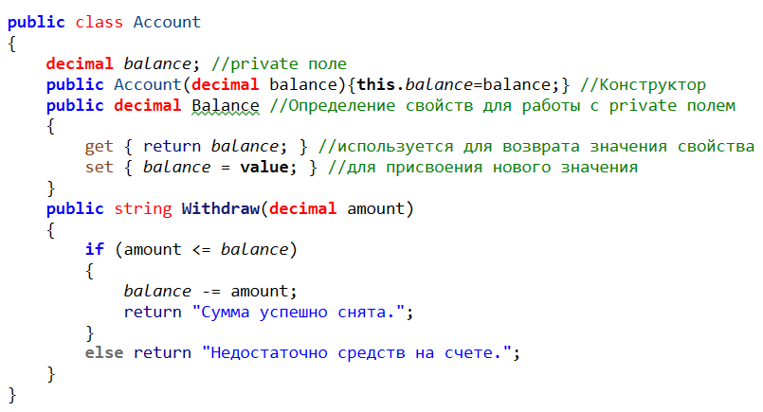
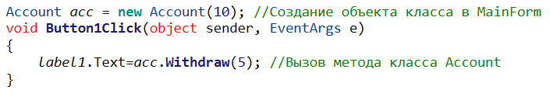
Рисунок 4.1

Задания для практической работы
Задание 1. Решение задач с помощью условных операторов
Создать класс, который получал бы введенные пользователем значения с помощью WinForms, передавал их в свой метод и с помощью них решал следующую задачу (по вариантам).
1) Даны два числа X и Y. Если они оба отрицательны, то каждое из них заменить его модулем. Если отрицательное только одно из них, оба значения увеличить на 25. Если они оба неотрицательны, то каждое значение увеличить в 10 раз.
2) Даны три различных целочисленных числа А, В, С. Поменять их местами в порядке убывания.
3) Дано четырехзначное число. Образовать новое число из первой и последней цифры, если исходное число четное, иначе образовать число из второй и третьей цифры.
4) Даны три числа x,y,z и число d. Найти среднее арифметическое тех из них, для которых число d является делителем.
5) Даны три числа x,y,z и число d. Определить, какие из чисел равны d; если таких нет, то найти наименьшее из чисел x+d, y-d, z-d.
6) Дано трехзначное число х. Определить, делится ли оно на каждую из своих цифр или нет.
7) Три спортсмена набрали в многоборье А, В и С баллов соответственно. Напечатать победителя, набравшего наибольшее количество баллов. Если наибольшее количество набрали более одного спортсмена, то указать, кто именно.
8) Даны два действительных положительных числа x и y. Арифметические действия над числами пронумерованы (1– сложение, 2 – вычитание, 3 – умножение). Написать программу, которая по введенному номеру выполняет названные действия над числами.
9) Написать программу, вычисляющую сумму большего и меньшего из введенных пользователем трех целых чисел.
10) Написать программу, которая проверяет, делится ли на 2 и на 5 введенное пользователем число. Если нет, отнимите такое значение, чтобы число делилось.

Задание 2. Решение задачи с помощью конструкции switch
Написать программу, которая с помощью метода класса с конструкцией switch решает (по вариантам) следующие задачи. При решении задачи можете использовать выпадающий список для получения входных данных от пользователя.
1) Написать программу, которая запрашивает у пользователя номер дня недели, после чего выводит название предыдущего дня. При вводе неверного номера программа должна выдавать сообщение об ошибке.
2) Написать программу, которая по введенному пользователем номеру месяца выдает название предыдущего месяца (1 – предыдущий месяц – декабрь, 3 – февраль и т.д.).
3) Написать программу, которая по введенному пользователем номеру времени года (1-зима, 2-весна, 3-лето, 4-осень), выдает соответствующие этому времени года месяцы.
4) Написать программу, которая запрашивает у пользователя номер дня недели, после чего выводит его название. При вводе неверного номера программа должна выдавать сообщение об ошибке.
5) Написать программу, которая запрашивает у пользователя номер дня недели и выводит одно из сообщений: Рабочий день, Суббота или Воскресенье. При вводе неверного номера программа должна выдавать сообщение об ошибке.
6) Задан номер месяца. Напечатать количество дней в этом месяце (в феврале 28 дней).
7) Написать программу, которая по введенному пользователем номеру месяца определяет квартал.
8) Написать программу, которая по введенному пользователем коду города выдает его название: Орел – 57, Тула – 71, Хабаровск – 27, Курск – 46, Вологда – 35.
9) Вывести строку-описание оценки, соответствующей числу K (2 – «неудовлетворительно», 3 – «удовлетворительно», 4 – «хорошо», 5 – «отлично»). Если K не лежит в диапазоне 2–5, то вывести строку «ошибка».
10) Написать программу, которая запрашивает у пользователя номер дня недели, после чего выводит название следующего дня. При вводе неверного номера программа должна выдавать сообщение об ошибке.

Задание 3. Условные операторы в пользовательском интерфейсе
Написать программу, вычисляющую площади фигур.
Меню программы имеет следующие пункты: см. свой вариант.
Программа должна реализовывать следующий функционал:
1) В случае ввода неверных данных выдать сообщение об ошибке.
2) Программу представить либо с использованием вложенных операторов if (обработка выбранного пункта меню), либо с использованием переключателя switch.
3) Обработку выбранного пункта меню реализуйте с помощью выпадающего списка или RadioButton.
4) При выборе соответствующей фигуры интерфейс программы должен изменяться: в названиях полей ввода (label) должны писаться, какие конкретно данные пользователь должен ввести (сторона квадрата, радиус круга и т.д.). Количество полей ввода должно соответствовать текущей фигуре.
1) площадь квадрата, площадь треугольника, площадь ромба;
2) площадь прямоугольника, площадь равнобедренного треугольника, площадь эллипса;
3) площадь многоугольника, площадь ромба, площадь круга;
4) площадь квадрата, площадь трапеции, площадь параллелограмма;
5) площадь прямоугольника, площадь прямоугольного треугольника, площадь многоугольника;
6) площадь круга, площадь трапеции, площадь прямоугольника;
7) площадь многоугольника, площадь эллипса, площадь параллелограмма;
8) площадь равностороннего треугольника, площадь эллипса, площадь ромба;
9) площадь прямоугольника, площадь трапеции, площадь круга;
10) площадь ромба, площадь треугольника, площадь квадрата.

Контрольные вопросы:
1) Какие типы операторов используются для реализации алгоритмов разветвляющихся структур?
2) Что происходит при выполнении оператора break внутри конструкции switch?
3) Для чего нужен оператор return в методах класса с условием?

